# 家长课程--做一颗自己的豆荚

娇娇乐乐齐准备

乐乐：娇娇，你看，这些豌豆真可爱，一颗颗就像珍珠。

娇娇：是呀，我妈妈会做黏土豌豆，比真的还可爱，而且一直可以保存。

乐乐：让你妈妈教我们一起来做，好不好？

娇娇：我来问问妈妈哦。

乐乐：好呀

娇娇：妈妈，你有时间教我们做一个可爱的黏土豌豆吗？

妈妈：好呀，豆荚有美好的寓意，我把豌豆故事和豆荚制作一起带给你们同学吧！

娇娇：太好了！

娇娇乐乐上课啦

大家好，我是贺之然的妈妈，我今天带来了许多美丽的豆荚。豆荚有许多美好的寓意，它是一个包容的小家庭，就像我们五四班的师生一样，在一起成长，一起美丽，有一天飞出豆荚各奔东西。现在，我们先来讲一个可爱的寓言故事“五颗小豌豆”。

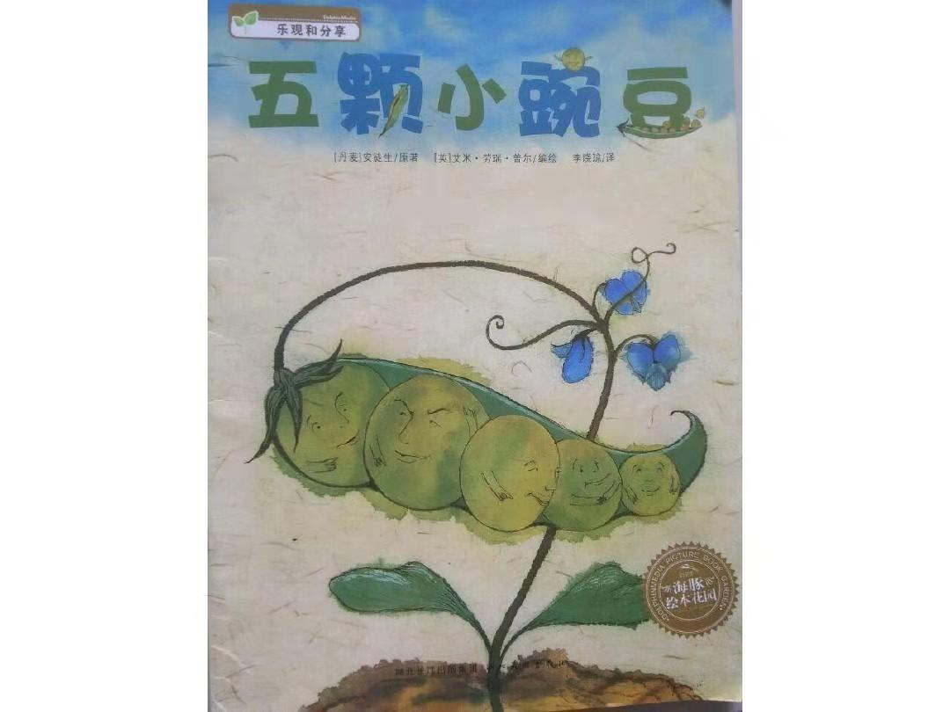

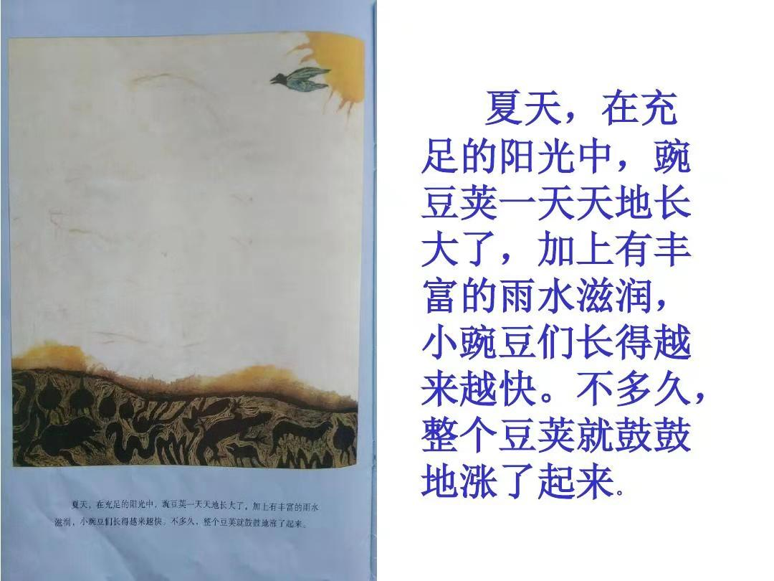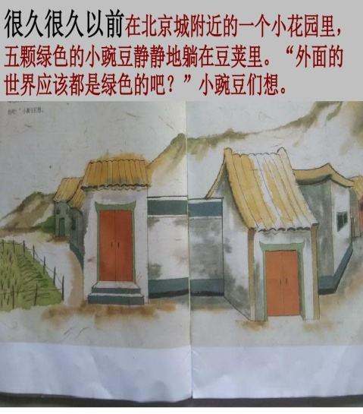

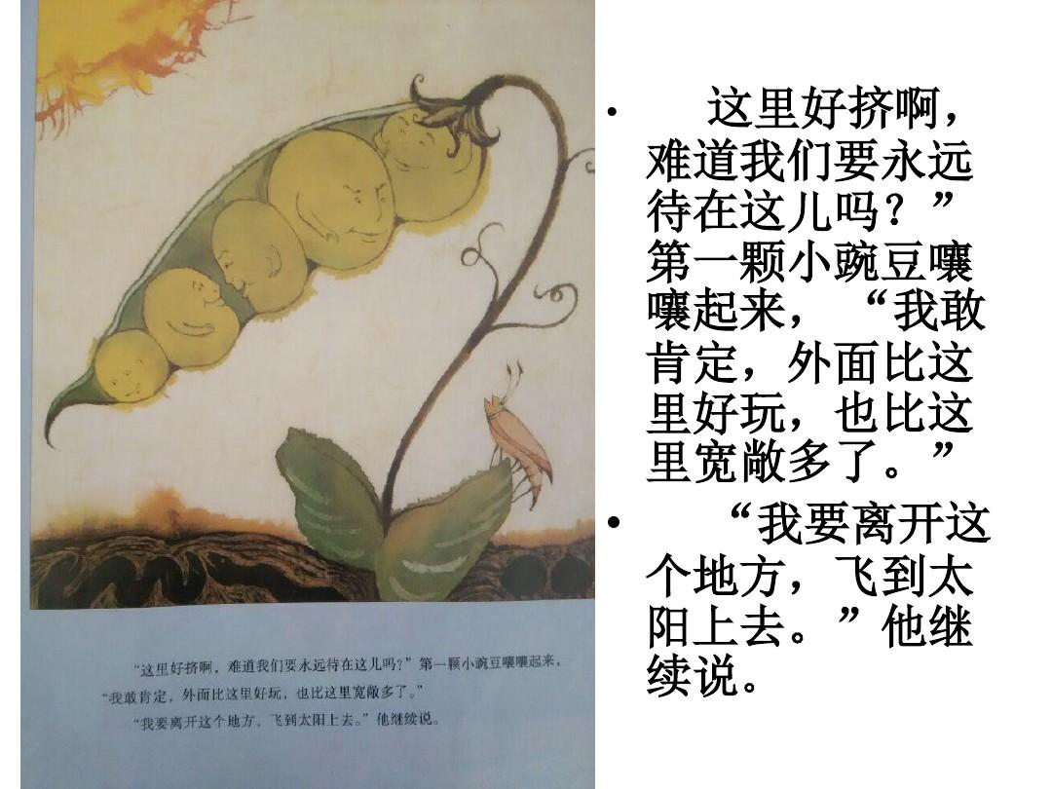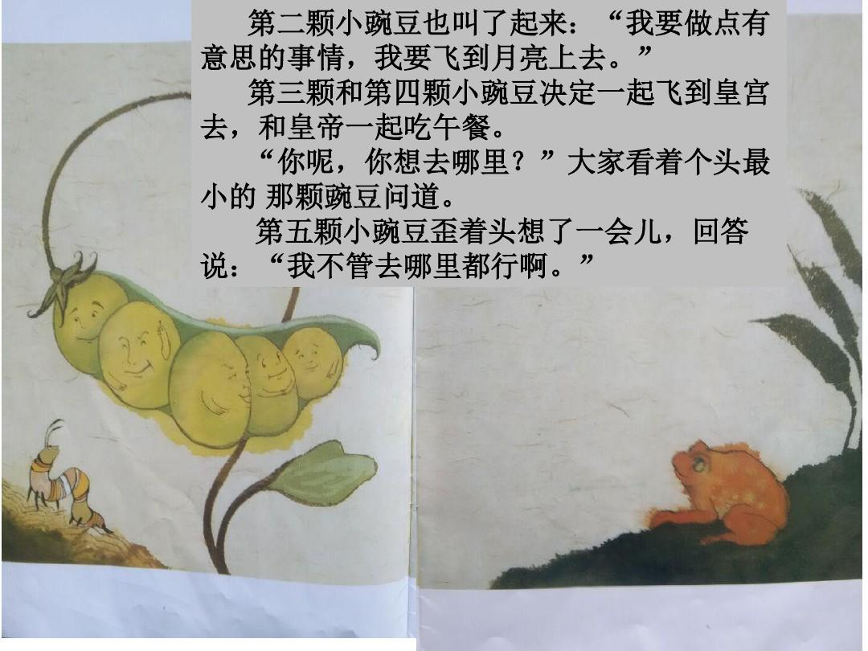

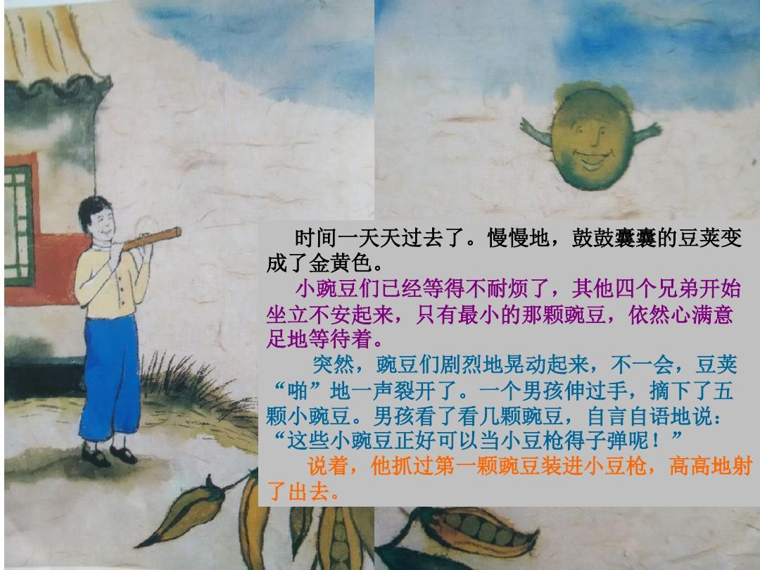

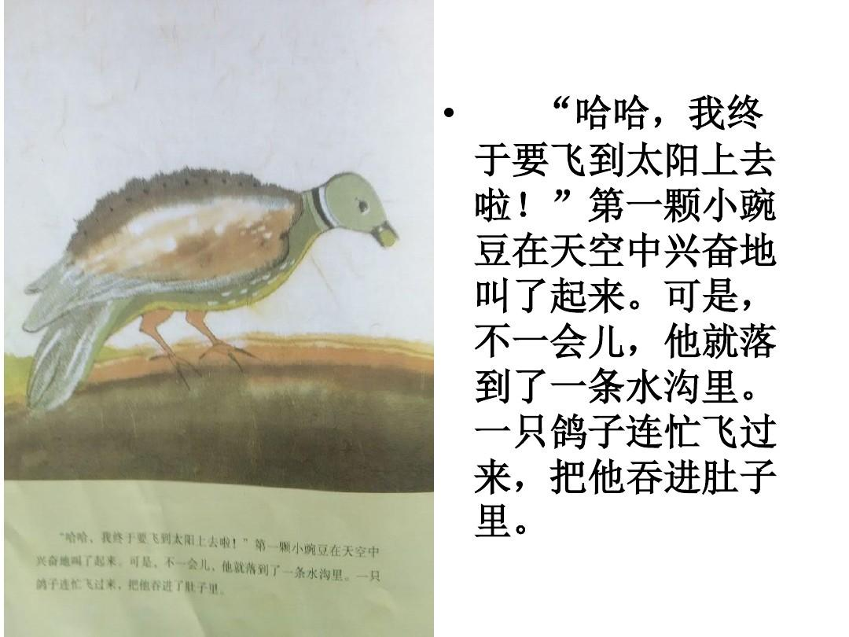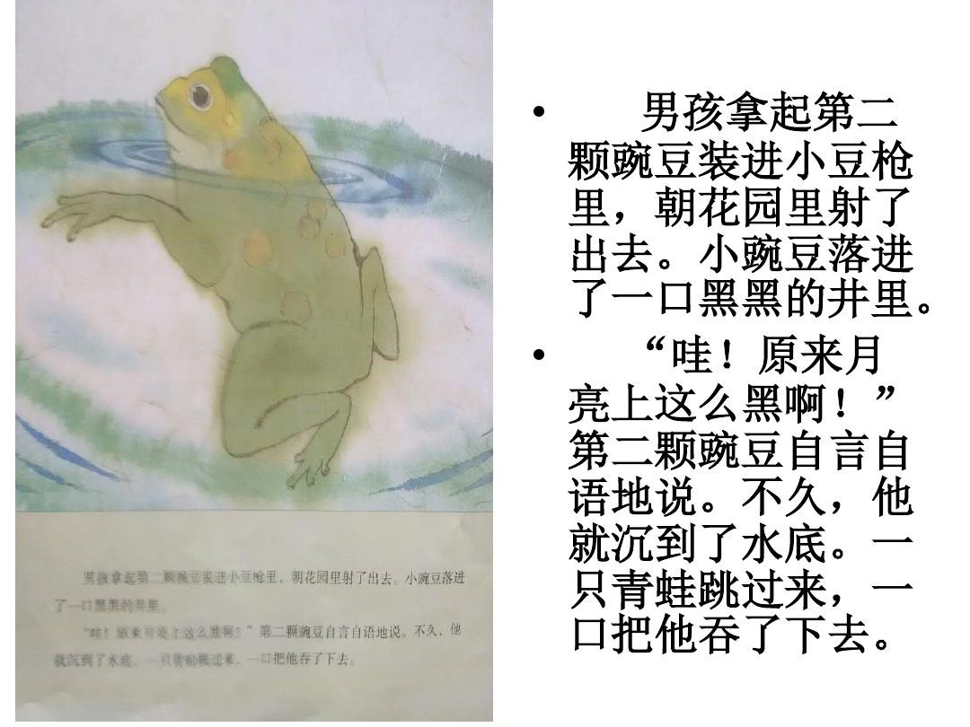

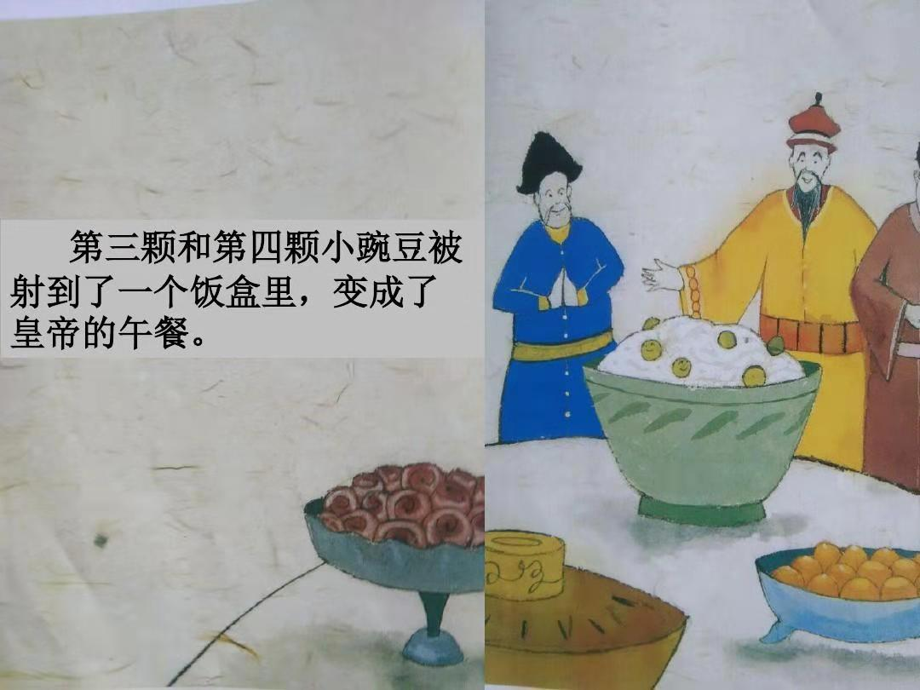

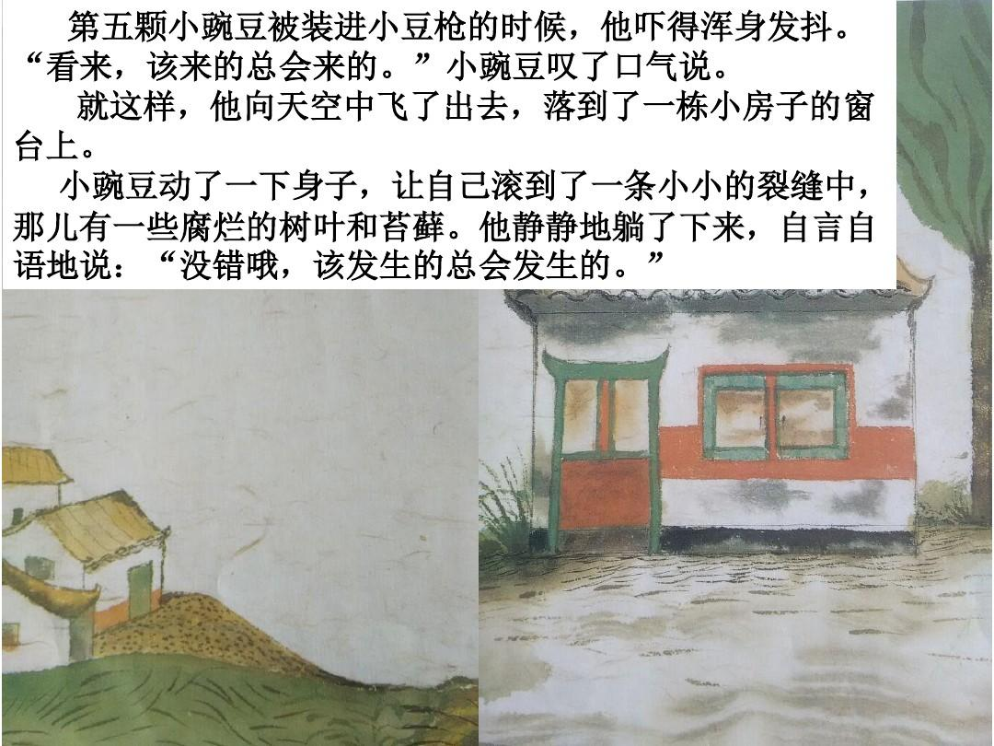

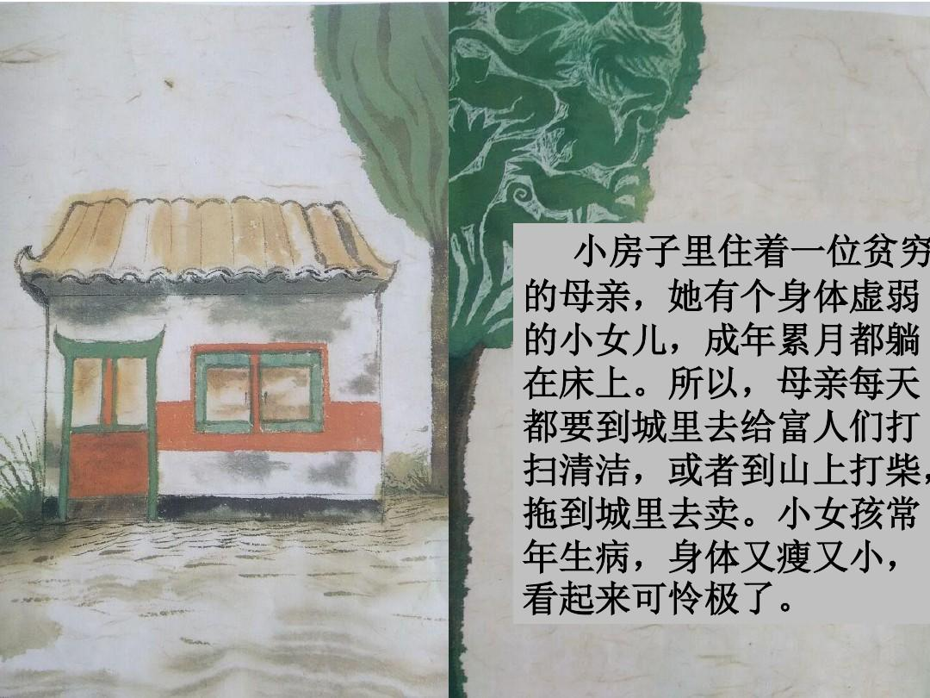

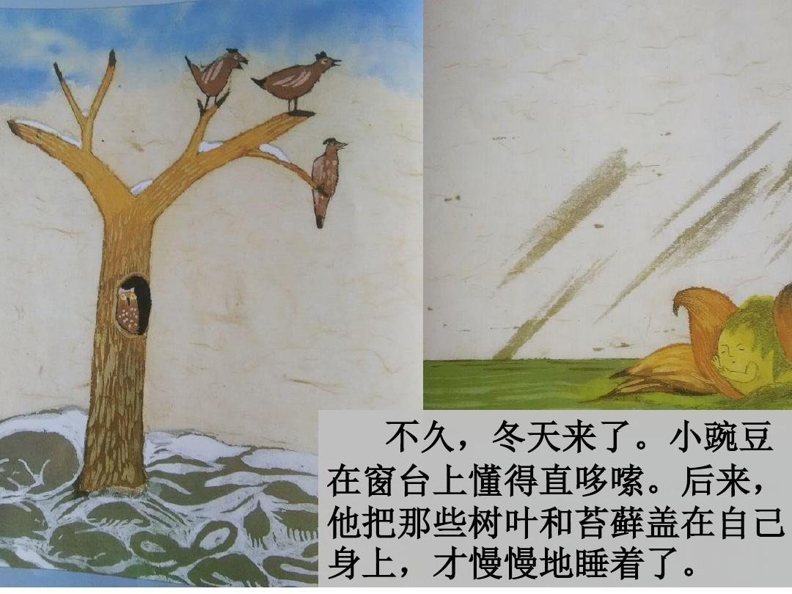

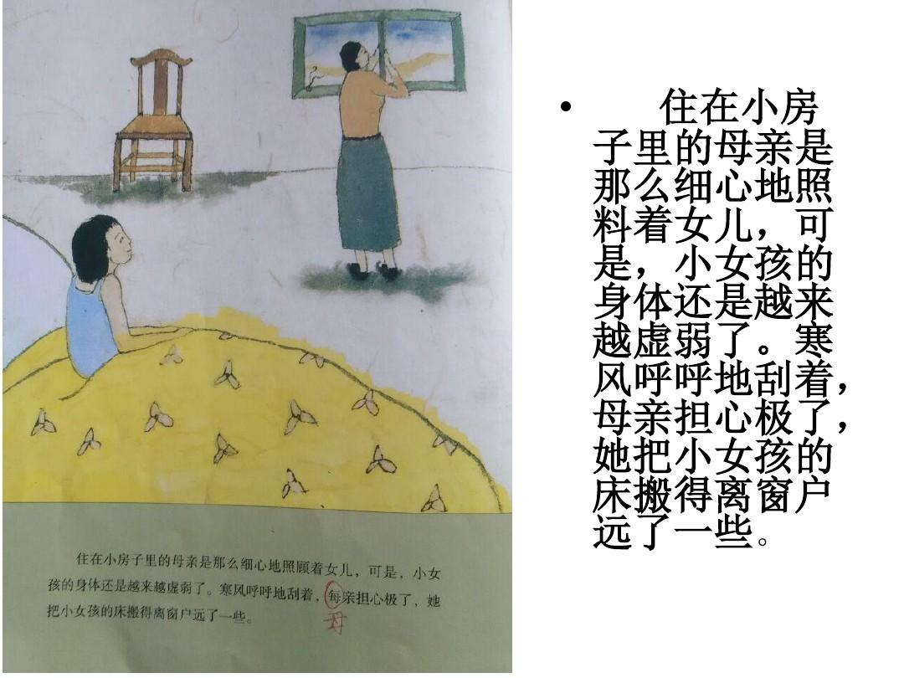

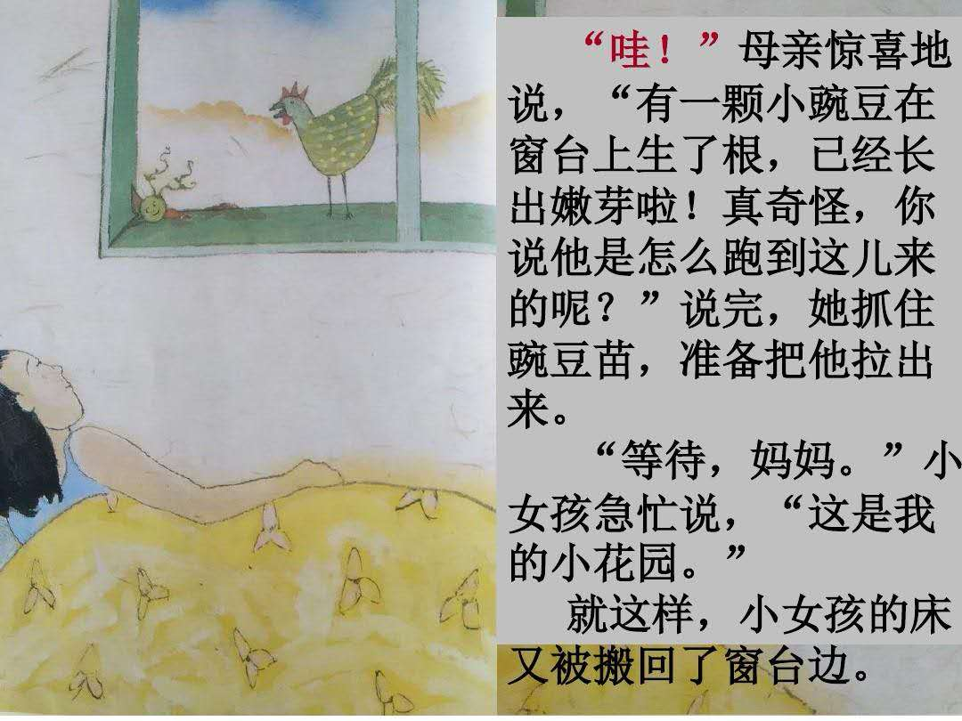

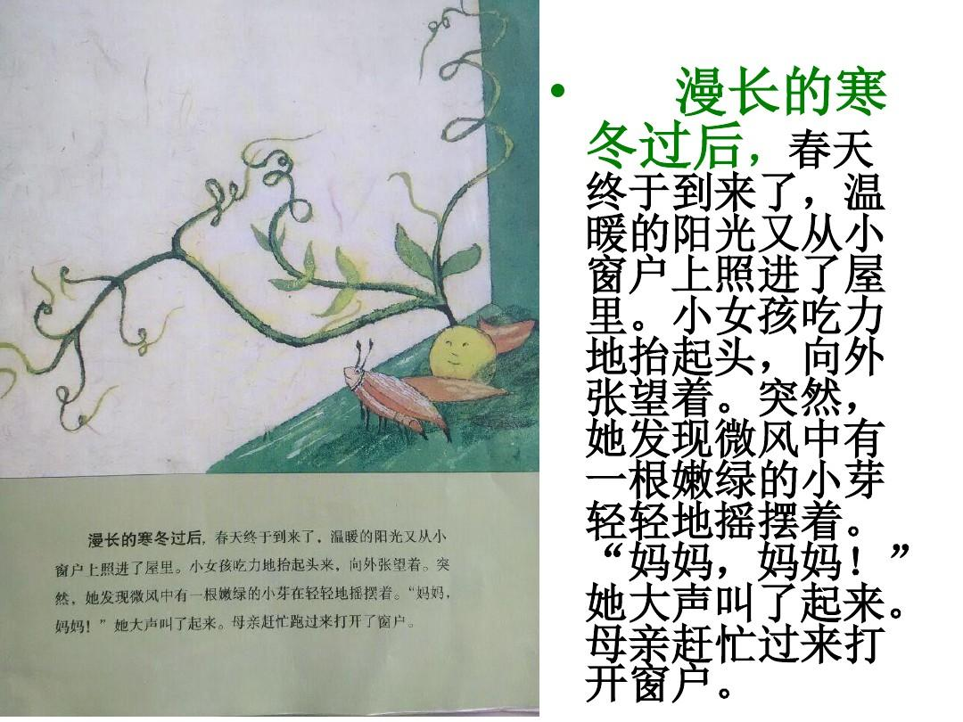

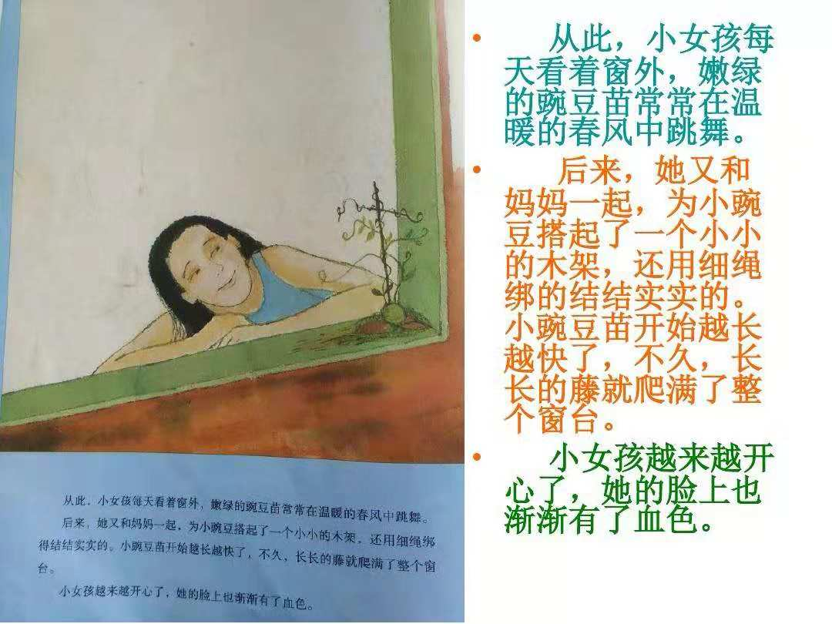

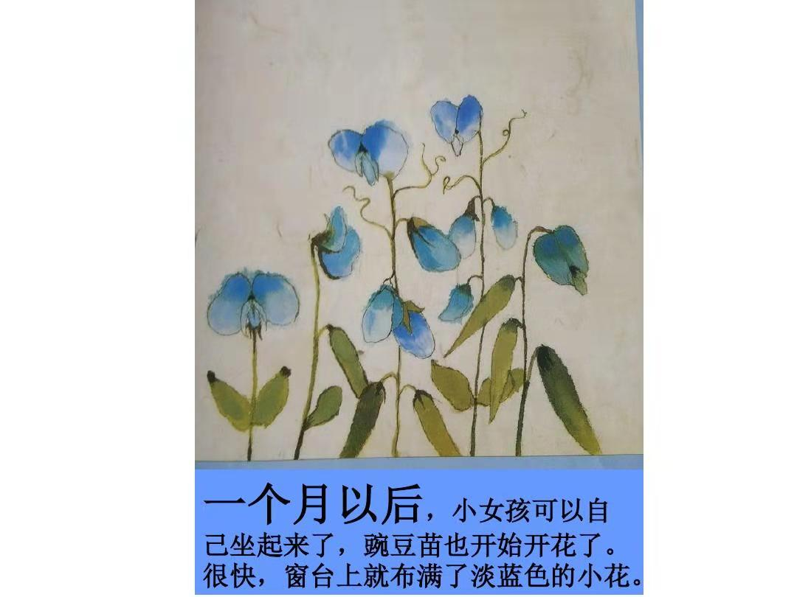

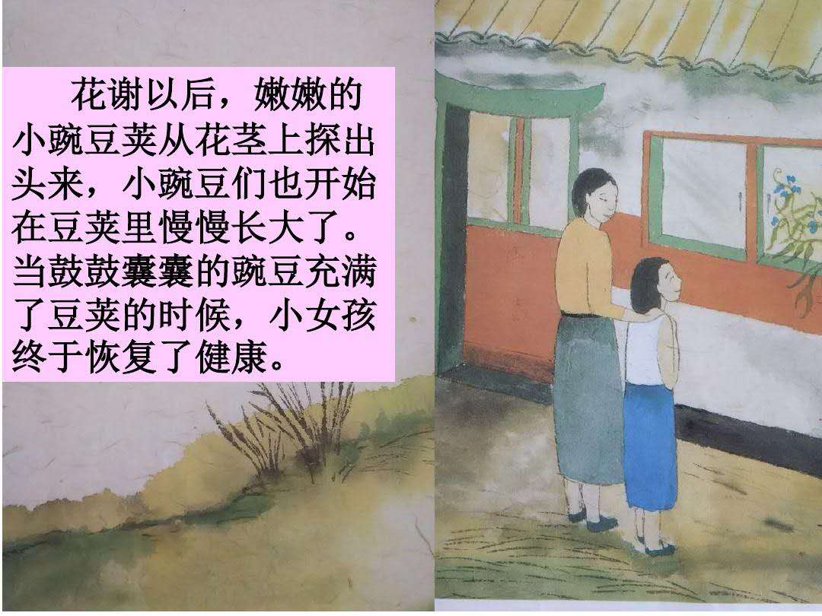

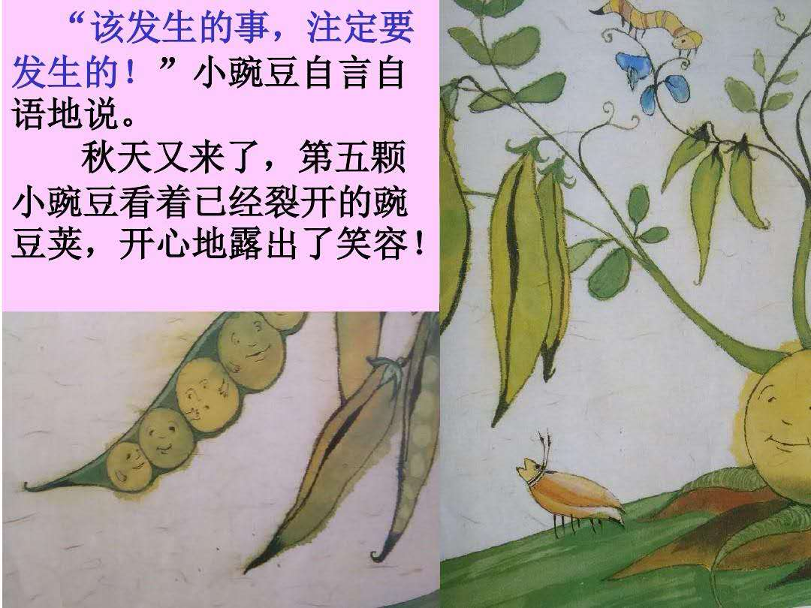

故事讲完了。该发生的事情注定要发生，微笑地面对人生的各种境遇。这就是小豆荚交给我们乐观积极的人生态度。下面，我来问大家几个问题，答对的有奖励哦！

1. 豌豆们在一个小房子里有一个很美好的愿望是什么？
2. 最小的那颗豌豆的命运如何呢？他的新家环境如何？
3. 小豌豆是如何帮助小姑娘的？
4. 其它四个豌豆的结局是怎么样的？

接着，我们进入最开心的动手环节，每人动手做一个黏土豌豆。先搓五个大小差不多的圆球，然后搓一个长条，压扁，两头捏尖。小心地将5个小球放进条缝中。等干后，在每个小球上画上不同的表情。

娇娇乐乐秀成果：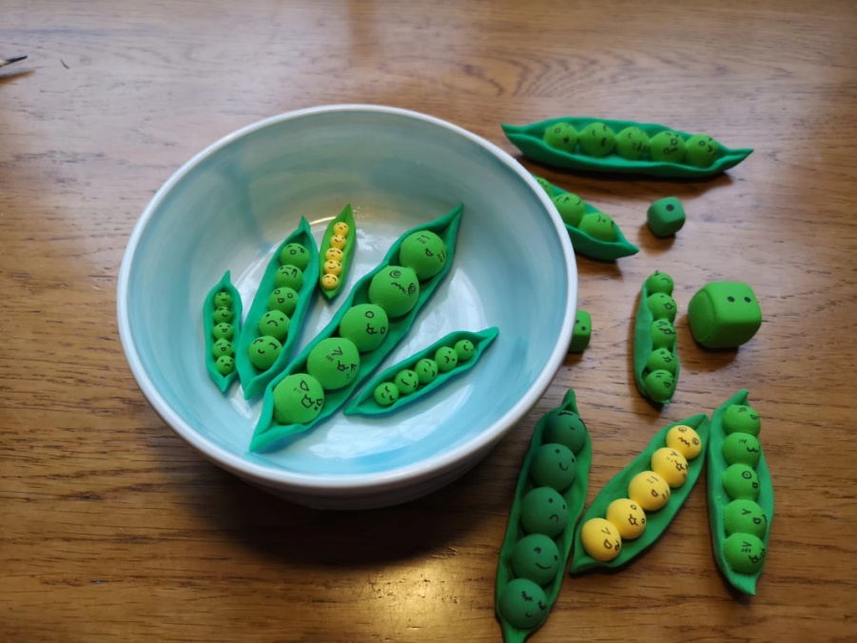

娇娇乐乐再开发：

哈哈！一个可爱的豌豆荚就这样做好了！小朋友们看我今天还带来了各色素菜都是用黏土手工制作哦！期待下一次公开课，我们一起再开发新蔬菜。

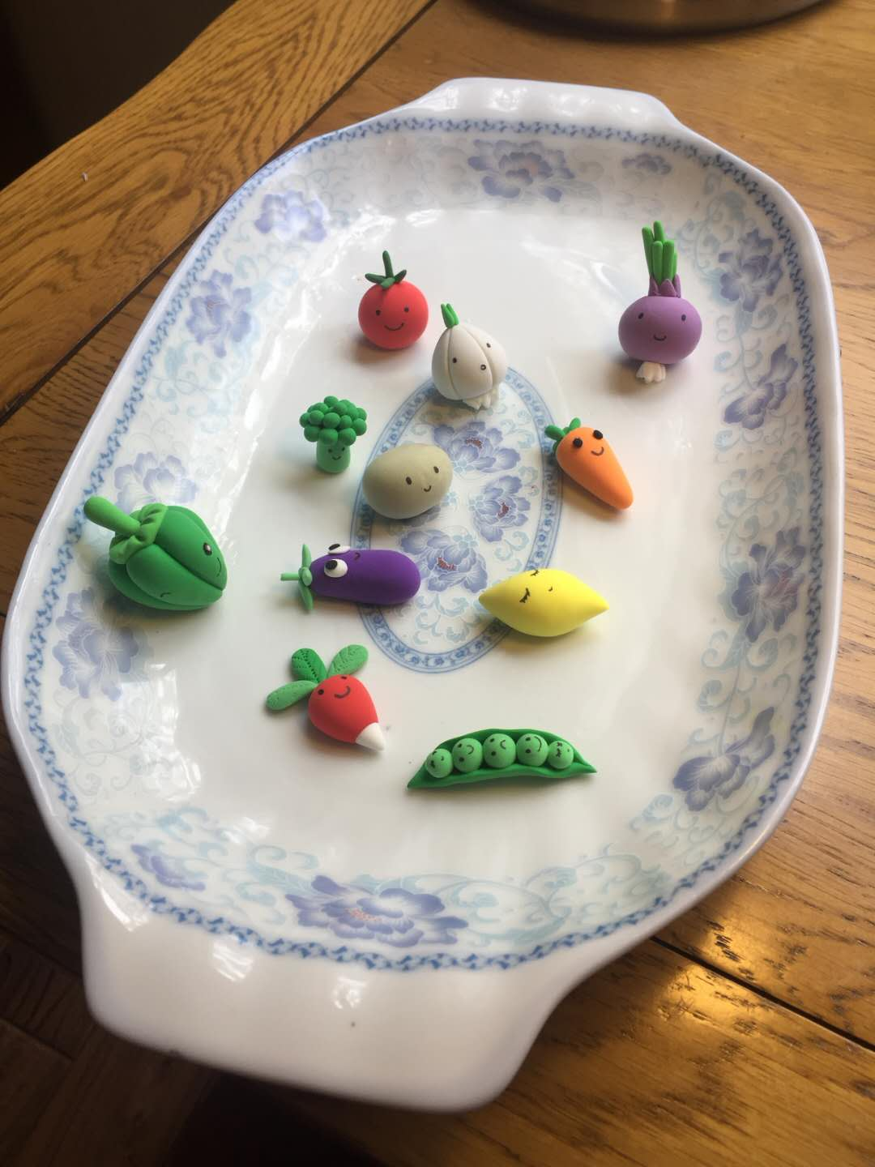

今天的课就上到这里了，明年就是毕业班了，我们珍惜小学的最后一年，迎接新的挑战。明年的各奔东西，我们在将来的路上会有形形色色的生活和学习，希望能做一颗向上的豌豆，为身边人带去生命力，顽强的在自己的角落开花结果。